浙江中医药大学第四临床医学院
2025年硕士研究生招生复试细则
为切实做好2025年硕士研究生招生复试工作，根据《浙江中医药大学2025年硕士研究生招生一志愿考生复试通知》精神，结合学院自身情况，现制订第四临床医学院2025年硕士研究生招生复试细则，以确保科学公正、规范透明、平稳、有序的完成招生复试工作。
复试工作要求：
- 根据学校要求学院成立复试领导小组，复试领导小组由分管研究生教育的院长担任组长，实行组长责任制，全面负责本学院的复试工作。按招生专业（学科）成立若干复试小组，复试小组由不少于5名专家组成（其中具有本专业副高以上职称者不少于3人），由办事公正且没有直系亲属报考本院的教师担任，指定其中1人为组长，实行组长负责制，小组成员现场独立评分。
2、复试前，学院对考生进行资格审查和政治审查，核对考生的有效身份证、初试准考证；往届本科考生的本科毕业证书原件、学位证书，应届考生完整注册后的学生证（高校教务部门颁发的学生证）、盖有红章的大学期间的成绩单、《教育部学籍在线验证报告》、《教育部学历证书注册备案表》、政审表等。
3、学院对主持和参加复试工作的教师、工作人员进行政策、业务、纪律等方面的培训，复试人员在复试中要严格执行复试程序和复试标准，认真做好复试记录，复试全过程录像。
4、复试过程必须公开、公平、公正。复试成绩不及格或进行差额复试专业中总分排名靠后者予以淘汰。
5、一志愿上线考生复试名单以学校研究生招生办公室公布为准。
6、每位考生面试时间20分钟左右，同一学科各复试小组的面试方式、时间、试题难度和成绩评定标准全部统一。
7、学院复试后均为预录取，由学校研究生院审核公示并通过教育部录取检查通过后方为正式录取。所有预录取的考生须签订诚信承诺书。
8、学院复试工作领导小组要对本学院的复试结果负责。
二、复试内容
复试以科研能力和专业知识考核为主，题型以综合性、开放性的能力型试题为主。英语听力、英语口语及专业外语、专业知识能力、综合素质是复试须涵盖的四项内容。

复试总成绩由英语听力10%、英语口语及专业外语10%、专业知识能力60%、综合素质20%组成。
总成绩的计算方法：初试成绩/5* 65%+ 复试总成绩 *35%。创新性成果（省部级成果并为第一负责人）的考生另加 5 分。
复试之后，在第四临床医学院网站公布初试成绩、复试成绩、总评成绩、成绩排名、是否预录取，预录取的同学通过双向选择的方式选定导师。
六、复试安排
请考生于3月31日下午2:00-5:00到改革月报大楼进行报道，并提供以下材料进行审查：
1.本人有效身份证。
2.初试准考证。
3.应届生《教育部学籍在线验证报告》、完整注册后的学生证（高校教务部门颁发的学生证）；
4.往届本科考生的《教育部学历证书注册备案表》、本科毕业证书原件、学位证书原件；
《教育部学籍在线验证报告》、《教育部学历证书注册备案表》请在学信网下载并在 3月28日中午前上传至浙江中医药大学2025年硕士研究生服务系统（https://yjsfwpt.zcmu.edu.cn/aqe/），输入考生编号、姓名、证件号、手机号码，点击登录进入系统，进入系统后填写、上传并提交。纸质稿带复试现场核查。
5.盖有红章的大学期间成绩单（应届生可以向所在学校教务部门索要；往届生可向档案管理部门要求复印，并加盖档案管理部门红章）。
6.考生简介（即个人简历）。含考生自述、参与科研、发表论文、获奖、社会实践等。
7.政审表（附件1）（应届生由母校出具，往届生由工作单位或档案保管部门（人才服务中心）或户口所在地派出所出具,并加盖单位红章）。
8. 专升本应届生需提供省教育厅录取名册（复印件）及学校教务部门发放的学生证。
9.“退役大学生士兵计划”考生需提交：《男（女）性应征公民入伍批准书》和《退出现役证》。
另外每位考生还需：
1.导师志愿单（附件2），根据《浙江中医药大学2025年硕士招生导师名单》填写后交学院，每个考生可以选择本专业的两个不同方向导师或同一方向的两位导师。
2.下载《浙江中医药大学诚信复试承诺书》（附件3），签名后上交。
以上材料原件于复试时交学院。
温馨提醒：未按要求签订诚信复试《承诺书》或者提供虚假信息的考生将取消复试、录取资格，责任自负。应届生毕业时未拿到毕业证者一律取消录取资格。
复试地点：改革月报大楼。地址：杭州市中河路250号
复试时间：4月1日-4月2日，各专业复试具体时间详见钉钉群通知。请每位复试考生准备3分钟的个人介绍PPT，并放入U盘，复试前交给秘书。
七、调剂工作
对于一志愿未招录满的专业，学院将缺额上报研究生院，由研究生院统一公布并开展调剂工作，调剂流程及方案见浙江中医药大学研究生院官网，调剂生源的复试程序同以上复试程序一致。
请各位同学用实名认证的钉钉扫描下方二维码加入复试群，并将群昵称改为自己的真实名字，具体复试时间、地点安排将在群内公布。
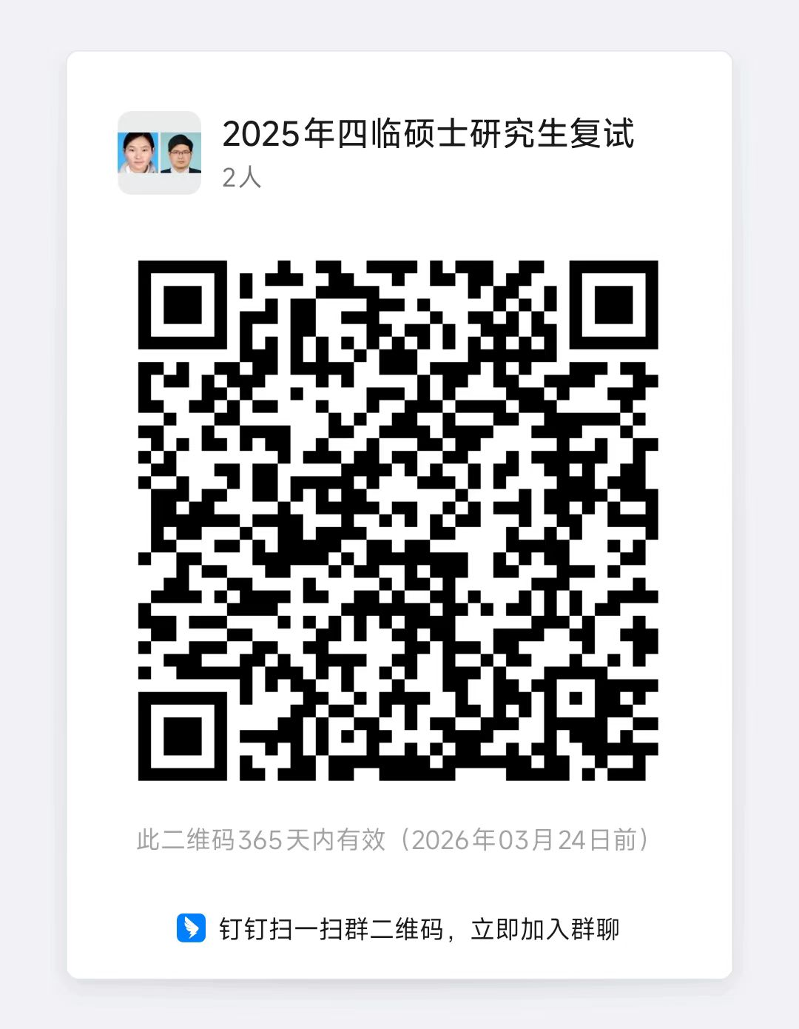

联系人：吕老师、徐老师 0571-86633397

浙江中医药大学第四临床医学院
2025年3月26日

